Муниципальное бюджетное дошкольное образовательное
учреждение детский сад № 27.

Сценарий
выпускного праздника
для старших дошкольников

МЫ ТЕПЕРЬ УЧЕНИКИ .

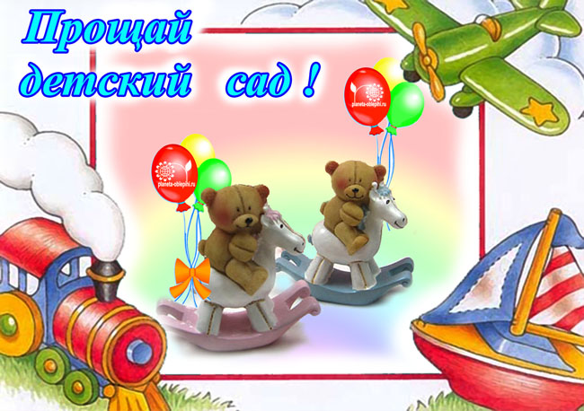

Кирьянова
Валентина
Владимировна
музыкальный
руководитель.

ст.Темиргоевская

Под музыку дети входят в зал .
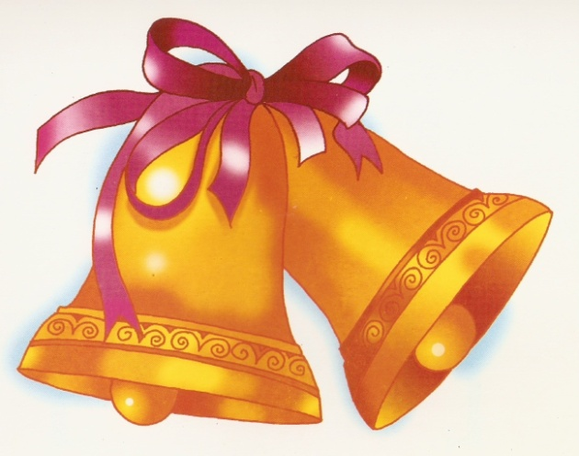
Ведущая .
Ах , сколько раз в просторном зале
Мы с вами праздники встречали !
Но этот ждали много лет ,
И вот – торжественный момент !
Мы наших милых малышей
Сегодня в школу провожаем ,
Добра и счастья им желаем ,
Дорогу школьникам скорей !

Шум за дверью . Крики : «Меня пустите ! Я хочу на праздник ! Я первый !»

Ведущая : Простите , сейчас узнаю , в чём дело . Кто это к нам пришёл ?

Незнайка (ребёнок) : Это я , Незнайка . Я очень праздники люблю !

Ведущая : А в школу ты собираешься ?

Незнайка : Нет , в школу я не хочу . Эх , если б не было школ , был бы сплошной праздник !

Ведущая : Тогда оставайся на нашем празднике . А мы покажем , как наши дети к школе готовились .

… Не в заморском царстве , не в далёком государстве , не за высокими горами …. А среди обычных людей жили-были садовницы . И был у них сад . Это был необыкновенный сад .

Дети старшей группы вбегают в зал с обручами , садятся . Ведущая обходит детей с лейкой «поливает» детей.

Ведущая :

Как в нашем садочке
Не растут цветочки , ягодки-грибочки .
Там растут мальчишки в курточках-штанишках .
И растут девчонки в кофточках-юбчонках.
Мы следим за грядкой , где растут ребятки .
Распускайтесь , детки , как цветы на ветках !
(Садится среди детей , гладит их по головам.)
Вот так сад , ну и сад !
В нём полным – полно ребят !
Садовницы своих деток любили ,
Каждый день их умывали , кормили ,
Учили , гулять выводили .
Дни и месяцы идут , детки всё растут , растут .
Выросли большими , вот такими !
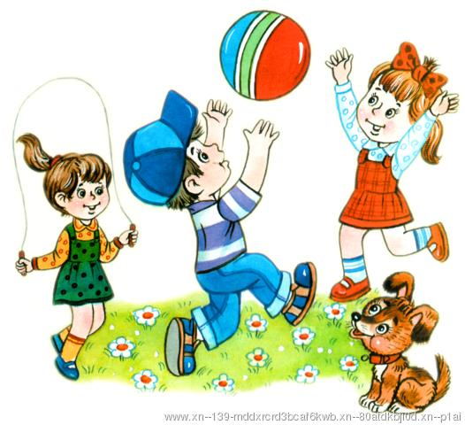
И сказали …

Дети : Нам на грядке тесно ,
Слишком мало места !

Ведущая :
И с садовой грядки
Спрыгнули ребятки ,
Были , как цветочки ,
А теперь на празднике
Будущие первоклассники !

Под музыку входят выпускники .(«Под музыку Вивальди» С. Никитина,аранжировка П.Мориа.)

Ведущая : (Называет любое имя , обыгрывает в стихах имена детей) :

1. Твое имя Виктория – значит , «Победа» ,
Значит в жизни всегда побеждать предстоит .
Это имя , которое послано с неба ,
И к победе стремиться тебе оно велит .

Коль нарекли тебя Иваном ,
Что означает «Божья милость»,
Удача будет бить фонтаном ,
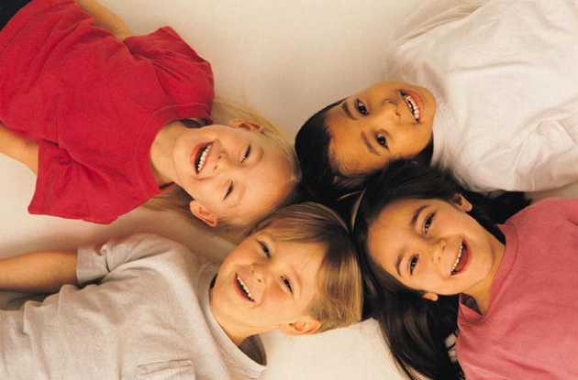
Какая и во сне не снилась !

2. Даша в нарядном платьице .
Платье Даше нравиться .
Даша весело кружится .
Пусть ей сегодня бал приснится !

Достойный мальчик Мирослав !
Не съест обиду , если прав .

Золотая , простая , нежная ,
Это солнце играет лучиком .
Злата – это глоток надежды
На весну , на счастье , на лучшее!

3. За Максимом глаз да глаз .
Всё узнать стремится .
Ничего Максимка наш
В жизни не боится .

4. Будь , как ангел , Ангелина ,
На пути всей жизни длинном .
Счастлива , здорова будь ,
Детский сад свой не забудь !

5. Всем хороша Ульяна ,
Черты лица и стать .
В ней не найти изъяна ,
Да и зачем искать ?

Исполняется «Прощальная песня», муз.Г.Швец,сл.Ершовой.

1-й ребёнок.
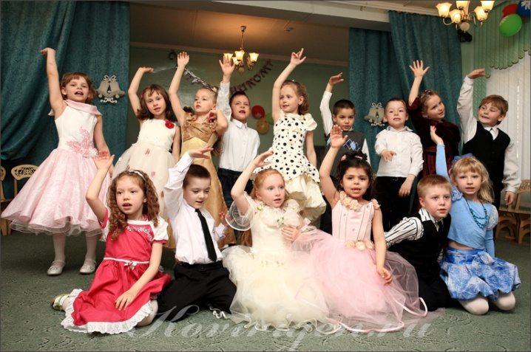
Мы долго ждали этот день ,
Но наступил он как-то сразу .
И зацвела для нас сирень ,
Как не цвела ещё ни разу !

2-й ребёнок .

Ты нас принял малышами ,
Детский сад , наш дом родной .
Мы теперь большими стали
И прощаемся с тобой !

3-й ребёнок .

Здесь родными стали стены ,
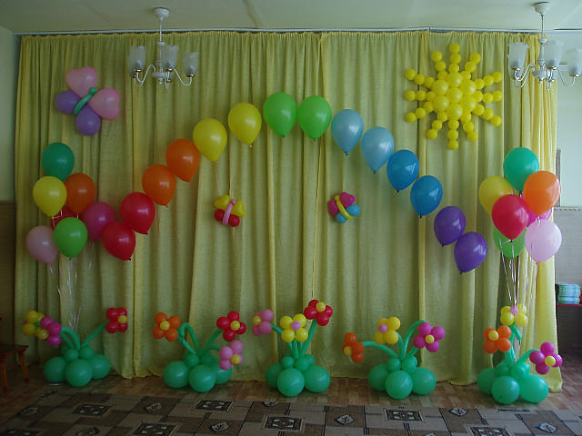
И кроватки , и игрушки .
Воспитатели и няни ,
И мои друзья – подружки .

4-й ребёнок .

Но пришла пора учиться ,
Скоро прозвенит звонок
И весёлой звонкой песней
Позовёт нас на урок .

5-й ребёнок .

Здравствуй , школа , первый класс,
Посмотри-ка ты на нас .
Вики , Златы , Даши , Сашки (любые имена) –
Вот такие первоклашки !

6-й ребёнок .

Ну , вот и всё , пришла пора проститься ,
И школа ждёт вчерашних дошколят ….

7-й ребёнок .

Всё впереди у нас , но только в детский сад …

Все дети : Нам никогда уже не возвратиться !

Исполняется песня «Мы теперь ученики» , музыка Г.Струве.

Ведущая :

Ну , что же , давайте в этот час
Вспомним , как в саду вы жили ,
Вместе занимались , играли и дружили ,
Как пели , танцевали и сказки сочиняли !

1-й ребёнок .

Мы сегодня вам расскажем ,
Даже кое-что покажем ,
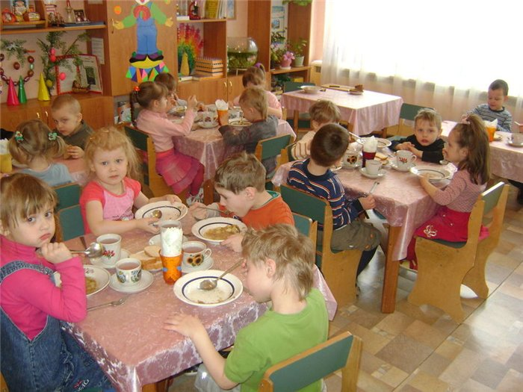
Как мы в садике играли ,
Что читали , рисовали .

2-й ребёнок .

Знают дети , что у нас
Делом занят каждый час .
Стрелки весело бегут
И скучать нам не дают .

3-й ребёнок .

Восемь тридцать – время наше .
Мы садимся кушать кашу .

4-й ребёнок .

Девять часов утра – заниматься нам пора.

5-й ребёнок .

Мы очень любим рисовать ,
Уменья нам не занимать .
В детском саду нас научили
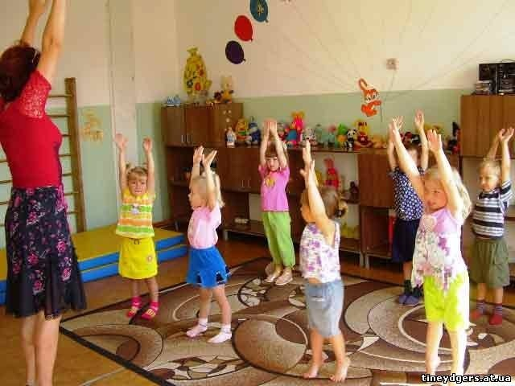
Красоту понимать и её создавать .

6-й ребёнок .

Мы картины здесь писали ,
А потом их оживляли .
И в назначенный час
Приглашаем на выставку вас
.
Исполняется песня «Каля-Маля»

7-й ребёнок
.
На занятия музыкой вас приглашаем .
Здесь мы танцуем, поем и играем.

Исполняется танец «Барбарики».

8-й ребёнок .

А на математике числа мы считали ,
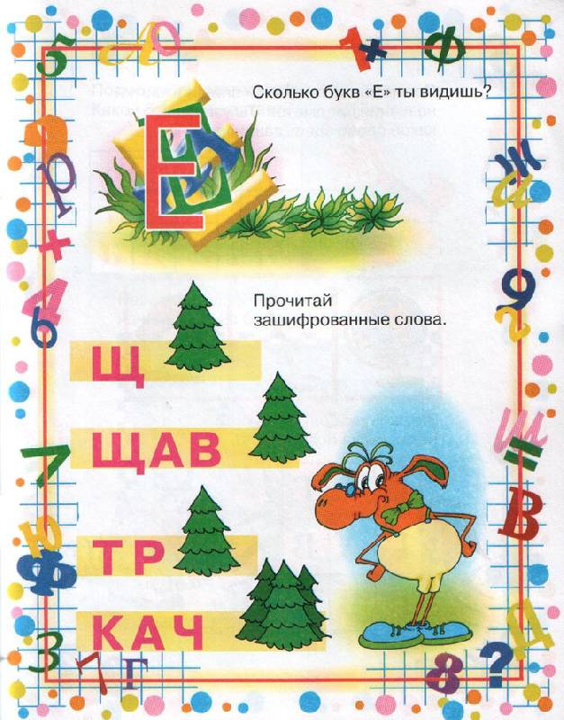
Цифры писали , задачи решали .

Ведущая : Хотите маленький эксперимент ?

Дети : Да !

Аттракцион «Реши задачу».

Ведущая : (Задаёт задачи по очереди):

У неё нет ничего –
Нет ни глаз , ни рук , ни носа ,
Состоит она всего
Из условия с вопросом . (Задача.)

Шесть весёлых медвежат
За малиной в лес спешат .
Но один малыш устал ,
От товарищей отстал .
А теперь ответ найди –
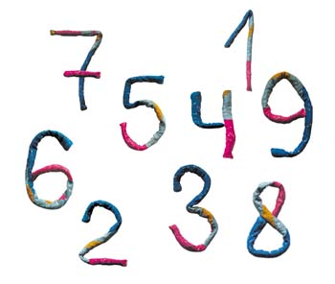
Сколько мишек впереди ? (Пять.)

Пять детей в футбол играли .
Одного домой позвали .
Он глядит в окно , считает :
Сколько их теперь играет ? (Четыре.)

Подарил утятам ёжик
Восемь кожаных сапожек .
Кто ответит из ребят ,
Сколько было там утят ? (Четыре.)

Три стороны и три угла .
Знает любой школьник .
Фигура называется , конечно … (Треугольник.)

Цифра с буквой «З» похожи –
Как двойняшки , посмотри .
Даже перепутать можно
Букву «З» и цифру … (Три.)

Шесть грибов нашёл Вадим,
А потом ещё один .
Кто ответит на вопрос ,
Сколько он грибов принёс ? (Семь.)

Ведущая : А тебе , Максим (любое имя) , загадки не хватило . Может , ты знаешь стихотворение о числах ?

Ребёнок : Знаю !

Одна дана нам голова ,
А уха два и глаза два ,
Зато один и нос , и рот .
А будь у нас наоборот –
Одна рука , одна нога ,
Зато два рта , два языка –
Мы только бы и знали ,
Что ели да болтали !

Ведущая : Да , я вижу , что и с юмором всё в порядке , и с математикой вы дружны . (Девочка поднимает руку , Ведущая обращается к ней.) : Ты что-то хочешь добавить ?

Девочка : А ещё – нас учили говорить красиво , точно ,
Стихи запоминать и повторять ,
Хоть иногда бывает очень сложно ,
Но память мы должны тренировать .
Этому нас научили воспитатели и логопед.

Незнайка : А у меня и так очень хорошая память !

Ведущая : Это опять ты , Незнайка . Нехорошо хвастаться !

Незнайка (выходит на середину зала) :

Я не зря себя хвалю
Всем и всюду говорю ,
Что любое предложенье
Прямо сразу повторю!


Ребёнок (подходит к Незнайке) : Повтори !

Ехал Ваня на коне ,
Вёл собачку на ремне ,
А старушка в это время
Мыла кактус на окне .

Незнайка : Пожалуйста !

Ехал Ваня на коне ,
Вёл собачку на ремне ,
Ну , а кактус в это время
Мыл старушку на окне.

Ребёнок : Неправильно !

Незнайка : Пожалуйста !

Ехал кактус на коне ,
Вёл старушку на ремне .
А собачка в это время
Мыла Ваню на коне.

Ведущая : Ну и ну !

Незнайка : Шутка !

Ведущая : А вот обучение грамоте – дело не шуточное , а очень важное . Ведь читать и писать уметь должен каждый !

Дети :

Мы не просто буквы знаем ,
Из них слова мы составляем ,
К мамам мы не пристаём ,
Книжки сами мы прочтём .

Ведущая : Ну , что же , покажите свои умения !

Аттракцион «Составь слово».

Вед. Наши девочки и мальчики в детском саду очень любили играть с игрушками и сейчас они нам покажут танц. Композицию
«Прощание с игрушками».

Дети читают стихи по очереди .

1-й ребёнок .
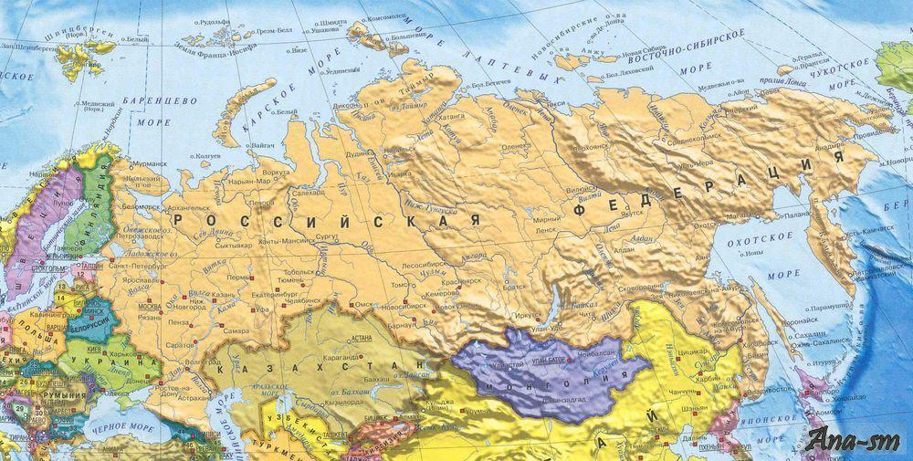
Если долго-долго-долго-долго
В самолёте нам лететь …

2-й ребёнок .

Если долго-долго-долго-долго
На Россию нам смотреть …

3-й ребёнок .

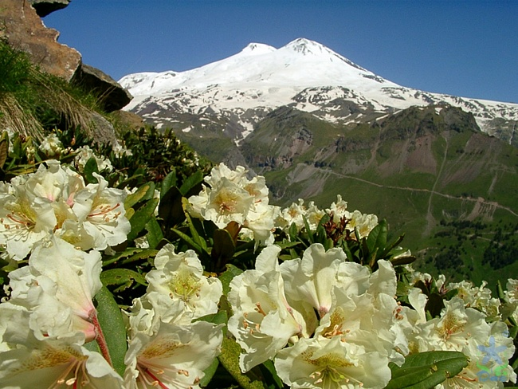
То увидим мы тогда
И леса , и города …

4-й ребёнок .

Океанские просторы ,
Ленты рек , озёра , горы …

5-й ребёнок .

Мы увидим даль без края ,
Тундру , где звенит весна.

6-й ребёнок .

И поймём тогда , какая …

Дети (хором): Наша Родина большая ,
Необъятная страна !

Ребёнок читает стихи «Прощание».

Ребёнок (читает стихотворение «Прощание).

На часах поёт кукушка ,
Говорит : «Пора прощаться!»
До свиданья , друзья и подружки.
Жалко с вами расставаться !
До свиданья , куклы , мишки
И картинки в наших книжках.

Книжные подарки младшим детям .

Дети средней группы (по очереди) :

Мы хотим поздравить вас –
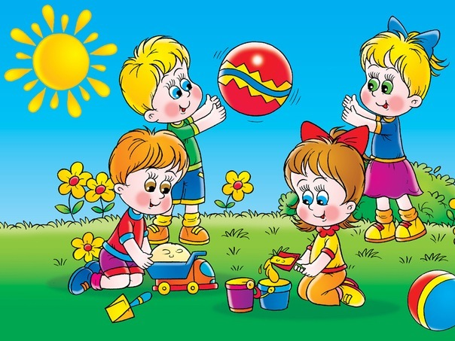
Вы идёте в первый класс !
С нами редко вы играли ,
Малышами называли .
Иногда нас обижали ,
Нам игрушек не давали .
Но теперь вы не такие ,
Вы теперь совсем большие !
Мы хотим вам пожелать
Всем отличниками стать !
Мы пошли бы в школу тоже ,
Но пока ещё не можем .
Пусть звонком весёлым
Вас встречает школа!

Девочка звонит в колокольчик.

Малыши поздравляют выпускников .

Заключительная перекличка выпускников .
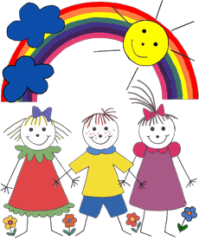
Выпускники (по очереди) :

Теперь мы стали старше , и намного .
Растём мы каждый день и каждый миг.
Нас жизнь зовёт вперёд , зовёт дорога.
Мир знаний так обширен и велик .
Грядущее – оно не за горами ,
Становятся реальностью мечты .
Мы , как птенцы , что силу набирали ,
Которая нужна для высоты .
Мы говорим : «Спасибо вам большое !»
За то , что нас по жизни повели .
За то , что нас любили всей душою ,
Что наши шалости всегда прощали вы .
Так пусть же вам щедрее светит солнце
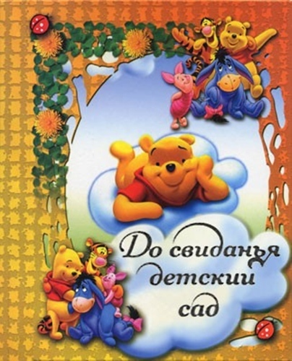
От всех ребят , что рядом и вдали ,
Вам , тем , кто в школу выпустил питомцев
Шлём свой поклон от неба до земли !

Дети дарят сотрудникам цветы (звучит музыка)

Слово зав.дет.садом. Вручение подарков..

Стрелой промчались годы ,
И школа ждёт ребят .
Лишь дружным хороводом
Приснится нам детсад !
Мы , прощаясь , выйдем из подъезда .
Детский сад , ты нам подставь плечо …

Все вместе :

Чтоб шагнуть из нашего подъезда
В будущее светлое своё.

Дети исполняют прощальную песню «До свидания, Детский Сад,муз.А. Филиппенко»)

